

定制选课系统
G15-概要设计说明书

项目名称 在线定制选课系统
组 长 林振扬
小组成员 刘镇溢、文萧寒
日期 2022.11.9

版本信息 3
版本历史 3
1引言 4
1.1编写目的 4
1.2背景 4
1.3定义 5
1.4参考资料 5
2总体设计 6
2.1需求规定 6
2.2运行环境 6
2.3基本设计概念和处理流程 7
2.4结构 8
2.5功能需求与程序的关系 12
2.6人工处理过程 13
2.7尚未问决的问题 13
3接口设计 13
3.1用户接口 13
3.2外部接口 14
3.3内部接口 14
4运行设计 14
4.1运行模块组合 14
4.2运行控制 15
4.3运行时间 15
5系统数据结构设计 16
5.1逻辑结构设计要点 16
5.2物理结构设计要点 17
5.3数据结构与程序的关系 17
6系统出错处理设计 18
6.1出错信息 18
6.2补救措施 18
6.3系统维护设计 19

版本信息
文件状态 | 文件标识 | G15-04
【√】草稿 | 当前版本 | V1.0
【】正式发布 | 作者 | 林振扬、刘镇溢、文萧寒
【】正在修改 | 完成日期 | 2022.11.9

版本历史
版本 | 作者 | 参与者 | 起止日期 | 备注
V1.0 | 林振扬 | 林振扬、文萧寒、刘镇溢 | 2022.11.9-2022.11.16 | 初稿
V1.1 | 文萧寒 | 文萧寒 | 2022.11.17-2022.11.23 | 修改数据库，重画业务流程图
V1.2 | 文萧寒 | 林振扬、文萧寒、刘镇溢 | 2022.11.23-2022.11.30 | 修改数据库、IPO
V1.3 | 文萧寒 | 林振扬、文萧寒、刘镇溢 | 2022.12.9-2022.12.16 | 修改数据库结构

（GB8567-88）
概要设计说明书

1引言

1.1编写目的
总体设计的基本目的就是回答“概括地说，系统应该如何实现”这个问题，因此，总体设计又称为概要设计或初步设计。总体设计阶段的另一项重要任务是设计软件的结构，也就是要确定系统中每个程序是由哪些模块组成的，以及这些模块相互间的关系。
设计软件结构的具体任务是将一个复杂系统按功能进行模块划分、建立模块的层次结构及调用关系、确定模块间的接口及人机界面等，并且进行数据结构的基础设计，包括数据特征的描述、确定数据的结构特性、数据库的设计。
此概要设计说明书是为了说明整个系统的体系架构，以及需求用例的各个功能点在架构中的体现，为系统的详细设计人员进行详细设计师的输入参考文档。

1.2背景
喜迎二十大，为了响应习总书记“教育要优先发展”的要求，我们决定针对当下大学生们在日常学习生活中遇到的一个痛点，针对性开发本“定制选课系统”。 同学们在选课时经常碰到这样一种情况，当已经选好了一张课表，需要再往其中添加一门新的课程时，往往会发现这节课的时间和已有课表冲突，只能替换掉已有的课程，当重新安排被替换课程时，又与其他已有课程冲突，导致牵一发而动全身的情况。当课程数量比较多时，就好像一颗树有很多分支，人往往无法考虑到所有情况。为了解决这个问题，我们开发的内容是定制选课系统，功能是从所有可能性中筛选出可行的方案，从而代替同学手动选课。
本项目主要采用Spring Boot + Vue前后端分离开发框架，以网页应用的形式展现，免注册，易上手，浏览器打开即用，极大地方便在校大学生们遇到的“选课难”、“排课难”等问题。
本项目由浙大城市学院计算学院的三名同学独立完成开发，由浙大城市学院计算学院的杨枨老师、苏奎老师提供部分支持。

1.3定义
PC：Personal Computer，个人电脑
​SRS：Software Requirements Specification，软件需求说明书
PMBOK：Project Management Body Of Knowledge，项目管理知识体系
SWOT，strengths，weaknesses，opportunities，threats，优势，劣势，机会，威胁
EJB，Enterprise Java Beans
IOC，Inversion of Control，控制反转
AOP，Aspect Oriented Programming，面向切面编程
MVC，即Model View Controller，是模型（model)一视图(view)一控制器(controller)的缩写，一种软件设计典范，用一种业务逻辑、数据、界面显示分离的方法组织代码，将业务逻辑聚集到一个部件里面，在改进和个性化定制界面及用户交互的同时，不需要重新编写业务逻辑。
JSP：Java 服务器页面是由 Sun Microsystems 公司倡导、许多公司参与一起建立的一种动态网页技术标准。

1.4参考资料
1. https://baike.baidu.com/item/SWOT分析法 ，2022.10.22 15:06:09
2. 《软件工程导论》张海藩，清华大学出版社
3. 《项目管理知识体系指南（PMBOK®指南）》（第6版）Project Management Institute，电子工业出版社
4. https://blog.csdn.net/liuzizhoufaith ，2022.10.22 15:06:34
5. https://github.com/liuzizhoufaith/ClassTime ，2022.10.22 15:07:56
6. https://openstd.samr.gov.cn/bzgk/gb/newGbInfo?hcno=84C42B6277D2714B7176B10C6E6B1A44 ，2022.10.22 15:08:23
7. https://www.apache.org/licenses/LICENSE-2.0.html ，2022.10.22 15:52:49
8. https://baike.baidu.com/item/Spring%20Boot/20249767 ，2022.10.22 15:53:29

2总体设计

2.1需求规定
本项目主要采用Spring Boot + Vue前后端分离开发框架，将开发一个辅助学生进行个人课表排课的定制选课系统。功能方面，本系统无需注册即可在线使用，聚焦于解决课程时段之间的冲突问题。支持两种课程导入方式，根据用户输入条件从数据库筛选出课程进行排课，或是用户将自己需要进行排课的各课程信息手动输入后进行排课，另外将包含一些额外定制功能，如学生指定不希望某时间段有课程等功能。网页最终将以图表形式返回一张符合学生要求、无课程时段冲突问题的课程表，支持导出图片功能。用户有两种输入课程的方式。第一种为自动筛选条件，用户只需输入年级、专业、学期后即可筛选所有建议修读课程，用户可在此基础上指定必修课程、非必需课程、不修读课程等，也可根据需要添加其他课程。第二种输入方式为手动输入课程信息，用户可在一个表单上输入自己想进行排课的课程信息，如课程名、老师、教室、课程时段、多时段信息等。最终用户可勾选定制化需求。

2.2运行环境
CPU：Intel Core i3-2100及以上；
内存：1GB及以上
操作系统：Windows 7及以上，OS X 10.8及以上
推荐浏览器：Google Chrome、Microsoft Edge、Safari

2.3基本设计概念和处理流程
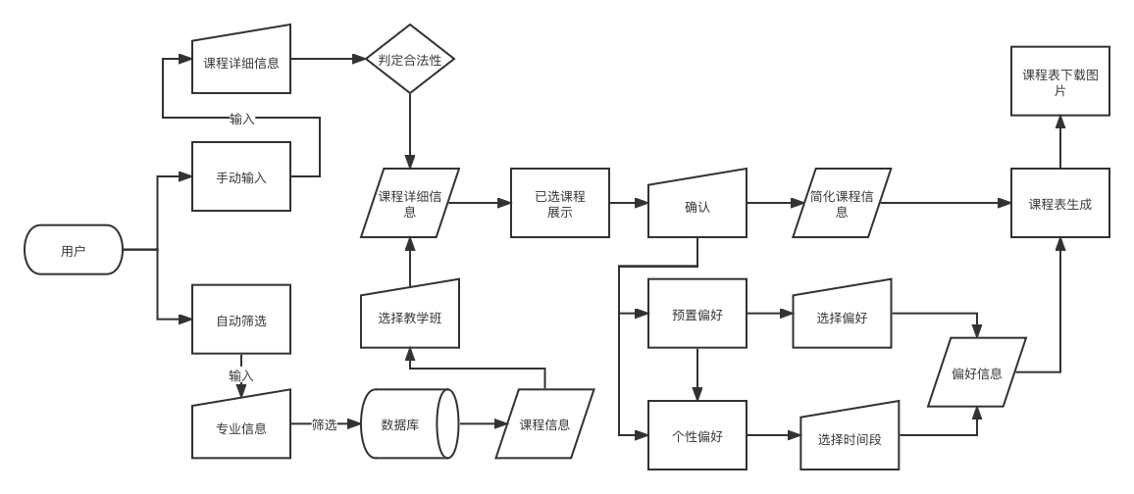
图1-业务流程图

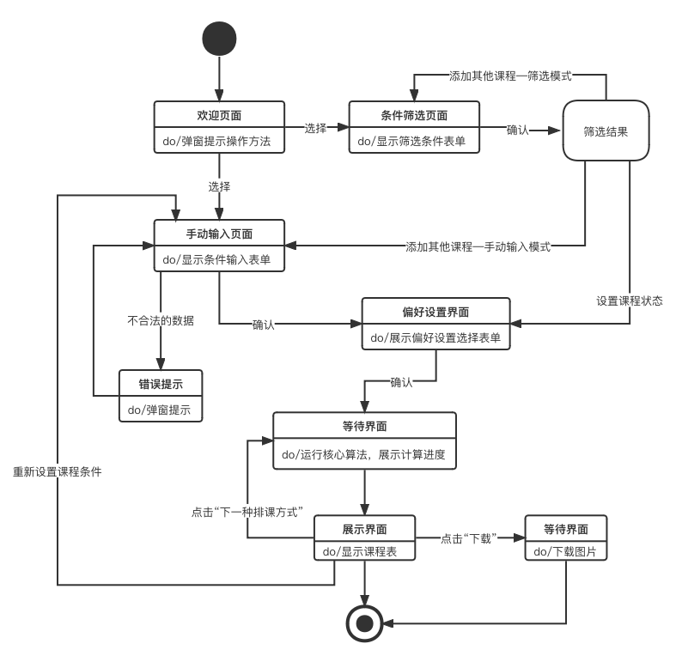
图2-系统状态图

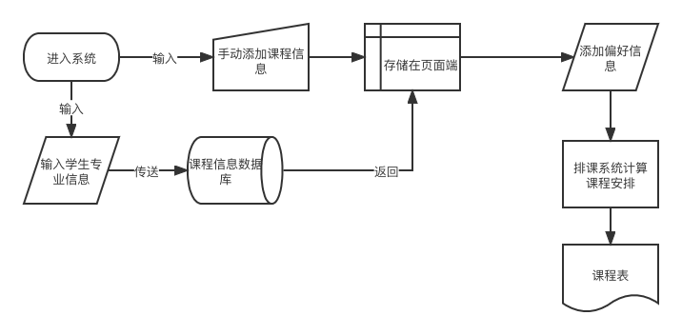
图3-系统流程图

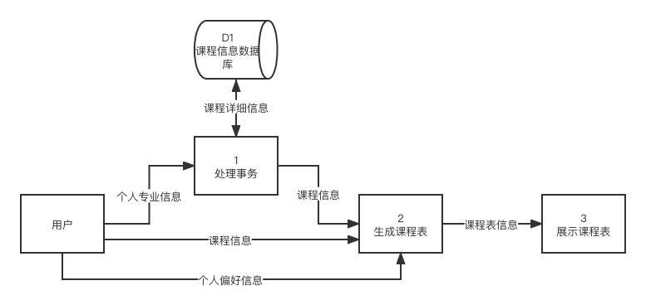
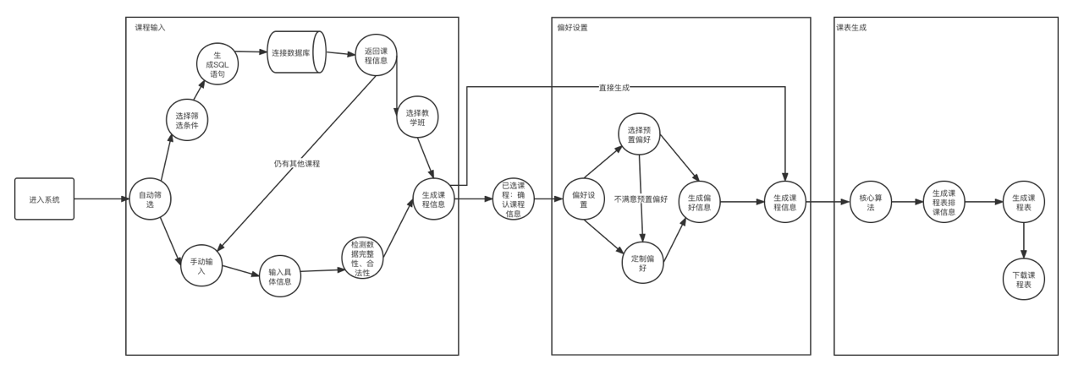
图4-数据流图

2.4结构
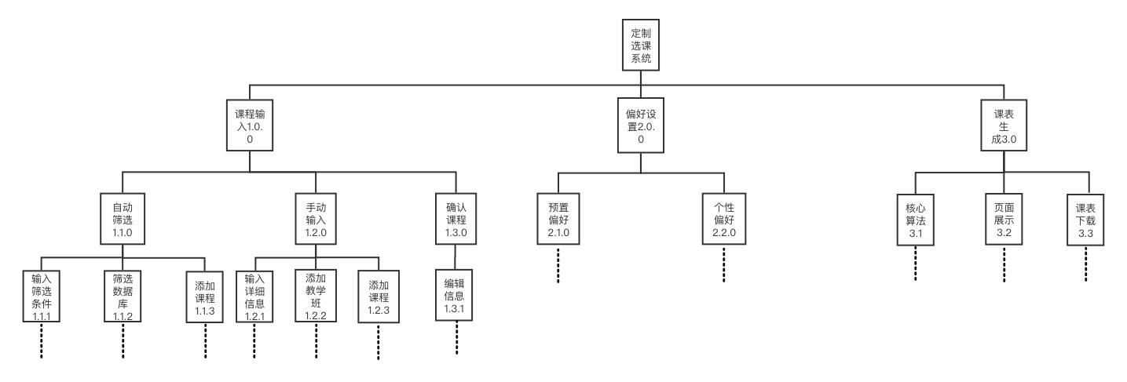
图5-系统层次图
表1-IPO表
IPO表
系统：定制选课系统 | 模块：自动筛选 | 编号：1.1.0
被调用模块： | 确认课程
调用模块： | /
输入： | 个人专业信息=年级+学院+专业
输出： | 课程号+课程名+教学班数量+是否必修
处理： | 生成SQL标准查询语句，SQL连接查询
局部数据元素： | 教学班数量=统计时段信息教学班数

IPO表
系统：定制选课系统 | 模块：选择教学班 | 编号：1.1.3
被调用模块： | 确认课程
调用模块： | /
输入： | 课程编号
输出： | 课程信息=课程号+课程名+教学班编号+老师+教室名+星期+开始时间+结束时间+是否必修
处理： | 生成SQL标准查询语句，SQL连接查询
局部数据元素： | /

IPO表
系统：定制选课系统 | 模块：手动输入 | 编号：1.2.0
被调用模块： | 确认课程
调用模块： | /
输入： | 课程信息=课程号+课程名+老师+教室名+星期+时间+是否必修
输出： | /
处理： | 规则化输入，检测数据完整性与合法性
局部数据元素： | /

IPO表
系统：定制选课系统 | 模块：确认课程 | 编号：1.3.0
被调用模块： | 课表生成
调用模块： | /
输入： | 课程信息=课程号+课程名+老师+教室名+星期+时间+是否必修
输出： | 简化课程信息=课程名+老师+教室名+课程表时段编号
处理： | 数据转换，获取课程表时段编号
局部数据元素： | /

IPO表
系统：定制选课系统 | 模块：预置偏好 | 编号：2.1.0
被调用模块： | /
调用模块： | /
输入： | 偏好编号
输出： | 课程表时段编号
处理： | 数据转换，获取课程表时段编号
局部数据元素： | /

IPO表
系统：定制选课系统 | 模块：个性偏好 | 编号：2.1.0
被调用模块： | /
调用模块： | 确认课程
输入： | 时间编号
输出： | 课程表时段编号
处理： | 数据转换，获取课程表时段编号
局部数据元素： | /

IPO表
系统：定制选课系统 | 模块：课表生成 | 编号：3.0
被调用模块： | /
调用模块： | 确认课程，偏好设置
输入： | 简化课程信息=课程名+老师+教室名+课程表时段编号
输出： | 课程表
处理： | 核心算法计算排列、课表生成、页面显示
局部数据元素： | /

表2-数据字典
名字 | 个人专业信息
别名 | 个人信息
描述 | 学生的个人信息
定义 | 个人专业信息=年级+学院+专业
位置 | 1处理事务

名字 | 课程信息
别名
描述 | 课程的详细信息
定义 | 课程信息=课程号+课程名+教学班编号+老师+教室名+星期+开始时间+结束时间+是否必修
位置 | 1处理事务 2生成课程表

名字 | 个人偏好信息
别名
描述 | 用户对于课程安排的期望
定义 | 个人偏好信息=不希望有课的时段号
位置 | 2生成课程表 3展示课程表

名字 | 课程表信息
别名
描述 | 最终课程表上每节课的安排信息
定义 | 课程表信息=课程名+老师+教室名+课程表时段编号
位置 | 2生成课程表

数据名称 | 所属模块 | 数据格式 | 数据样例 | 数值范围 | 精度 | 注释
学院 | 自动筛选模块 | CHAR | 计算学院 | / | / | 通过下拉框选取
专业 | 自动筛选模块 | CHAR | 软件工程 | / | / | 通过下拉框选取
年级 | 自动筛选模块 | INTEGER | 2020 | 2019-2022 | 个位 | 通过下拉框选取
课程名 | 手动输入模块 | CHAR | 软件工程 | / | / | /
课程号 | 手动输入模块 | CHAR | 301396 | / | / | /
教室名 | 手动输入模块 | CHAR | 理四221 | / | / | /
老师 | 手动输入模块 | CHAR | 杨枨/苏奎 | / | / | /
星期 | 手动输入模块 | INTEGER | 星期三 | 1-7 | 个位 | /
节号 | 手动输入模块 | INTEGER | 6 | 1-12 | 个位 | /
偏好编号 | 偏好设置模块 | INTEGER | 1 | 1-99 | 个位 | 根据系统设置勾选
表3-输入数据要求

表4-输出数据要求
数据名称 | 所属模块 | 数据格式 | 数值范围 | 精度 | 注释
课程表图片 | 课表生成模块 | JPG | / | / | 点击下载后生成

2.5功能需求与程序的关系

本条用一张如下的矩阵图说明各项功能需求的实现同各块程序的分配关系：
表5-功能需求与程序的关系
 | 自动筛选 | 手动输入 | 确认课程 | 预置偏好 | 个性偏好 | 课表生成 | 课表下载
课程信息获取 | √ | √ | √
其他课程信息获取 |  | √ | √
解决时间冲突 |  |  | √ |  |  | √
实现学生个人偏好 |  | √ | √ | √ | √
生成直观课程安排表示 |  |  |  |  |  | √ | √
课表下载 |  |  |  |  |  |  | √

2.6人工处理过程
由于数据库无法收集全部课程安排，故本系统保留手动输入方式，手动输入课程信息，用户可在一个表单上输入自己想进行排课的课程信息，如课程名、老师、教室、课程时段、多时段信息等。最终用户可勾选定制化需求。

2.7尚未问决的问题
暂无

3接口设计

3.1用户接口
表6-用户接口
命令 | 语法结构 | 回答信息
确定 | Click事件，默认键Enter | 实现输入的命令
查询 | Click事件，点击 | 出现所查询的内容
编辑 | Click事件，点击 | 获取信息，可进行修改
清除 | Click事件，点击 | 清空界面中数据
取消 | Cancel，Click点击 | 取消对数据的修改
进入系统 | Click事件，点击 | 进入系统主界面
复选框 | Click事件，下拉菜单 | 选择项目
勾选框 | Click事件，点击勾选框 | 选择状态
分享 | Click事件，点击 | 分享系统

3.2外部接口
导出课程表：输出JPG格式文件。

3.3内部接口
1.系统内部与数据库接口为SQL链接，通过配置数据源与服务器建立连接。
2.确定所选课程后，课程信息简化为简要课程信息传递给核心排课算法。

4运行设计

4.1运行模块组合
表7-运行模块组合
用户类别 | 运行模块
浙大城市学院计算学院学生 | 自动筛选、已选课程、预置偏好、个性偏好、课表生成、课表下载
浙大城市学院其他学生 | 自动筛选、手动输入、已选课程、预置偏好、个性偏好、课表生成、课表下载
外校学生 | 手动输入、已选课程、预置偏好、个性偏好、课表生成、课表下载

4.2运行控制
图6-系统状态图

4.3运行时间
模块耗时百分比预估：
课程输入：50%
偏好设置：20%
课表生成：30%

- 所有页面端基础操作的响应时间在2s内。
- 数据库查询操作的响应时间在5s内。
- 核心排课算法的计算时间在10s内。

5系统数据结构设计

5.1逻辑结构设计要点
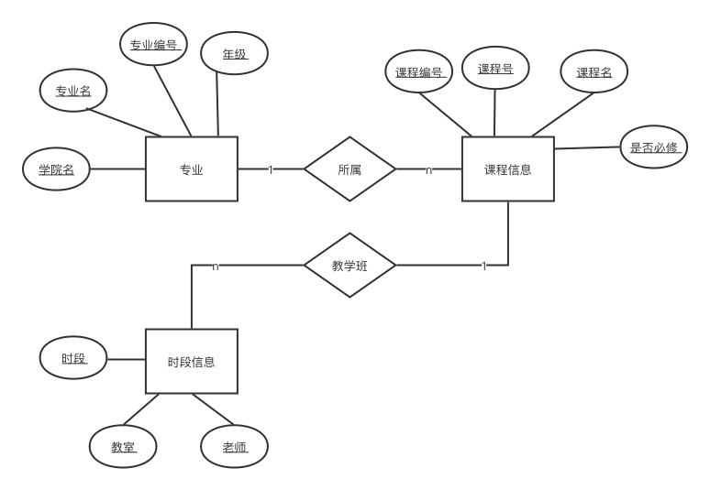
图7-系统数据库实体-关系图（ER图）

表7-数据结构
- dept（专业）
名称 | 标识符 | 数据类型 | 长度
专业编号 | dept_id | INT | /
专业名称 | dept_name | VARCHAR | 255
学院名 | college_name | VARCHAR | 255
年级 | grade | INT | /
- time_info（时段信息）
名称 | 标识符 | 数据类型 | 长度
时段信息编号 | t_info_id | INT | /
课程编号 | course_id | INT | /
教室 | classroom | VARCHAR | 255
老师 | teacher | VARCHAR | 255
时段编号 | time_id | INT | /
- course_info（课程信息）
名称 | 标识符 | 数据类型 | 长度
课程编号 | course_id | INT | /
课程号 | course_num | VARCHAR | 255
课程名 | course_name | VARCHAR | 255
专业编号 | dept_id | INT | /
开课学院 | college | VARCHAR | 255

5.2物理结构设计要点
预置课程数据存入服务端的数据库中，访问方式根据操作人员而定。
预置课程偏好逻辑集成于系统代码中。

5.3数据结构与程序的关系
系统的数据结构由标准数据库语言SQL生成。
CREATE TABLE `dept` (
`dept_id` int NOT NULL COMMENT '专业编号',
`dept_name` varchar(255) NULL COMMENT '专业名称',
`college_name` varchar(255) NULL COMMENT '学院名',
`grade` int NOT NULL COMMENT '年级 ',
PRIMARY KEY (`dept_id`)
);

CREATE TABLE `time_info` (
`t_info_id` int NOT NULL,
`course_id` int NULL,
`classroom` varchar(255) NULL,
`teacher` varchar(255) NULL,
`time_id` int NULL,
PRIMARY KEY (`t_info_id`)
);

CREATE TABLE `course_info` (
`course_id` int NOT NULL,
`course_num` varchar(255) NULL,
`course_name` varchar(255) NULL,
`dept_id` int NULL,
`classroom` varchar(255) NULL,
`teacher` varchar(255) NULL,
PRIMARY KEY (`course_id`)
);

ALTER TABLE `time_info` ADD CONSTRAINT `class` FOREIGN KEY (`course_id`) REFERENCES `course_info` (`course_id`);
ALTER TABLE `course_info` ADD CONSTRAINT `dept` FOREIGN KEY (`dept_id`) REFERENCES `dept` (`dept_id`);

6系统出错处理设计

6.1出错信息
表8-出错信息
错误类型 | 错误提示
输入信息错误 | 信息输入错误，请重新输入
没有选择条件，就进行查询或修改 | 请选择要查询或修改的信息
程序运行错误 | 程序运行错误
日期时间输入错误 | 日期格式有误，请重新输入
数据超出长度或格式限制 | 请按要求输入正确的数据

6.2补救措施
- 采用后备技术，当原始系统数据丢失时启动副本建立和启动技术，由于数据在数据库中已经有备份，故在系统出错后可以依靠数据库的恢复功能。
- 恢复及再启动技术，使软件从故障点恢复执行或使软件从头重新开始。
- 云服务器安装不间断电源以防止停电或电压不稳造成的数据丢失的损失。在断电后恢复过程可采用 SQL SERVER 的日志文件，对其进行ROLLBACK 处理，对数据进行恢复。
- 在硬件方面要选择较可靠、稳定的云服务器运营商和机种，保证系统运行时的可靠性。

6.3系统维护设计
维护方面主要为对服务器上的数据库数据进行维护。可使用 SQL SERVER 的数据库维护功能机制。例如，定期为数据库进行Backup，维护管理数据库死锁问题和维护数据库内数据的一致性等。

